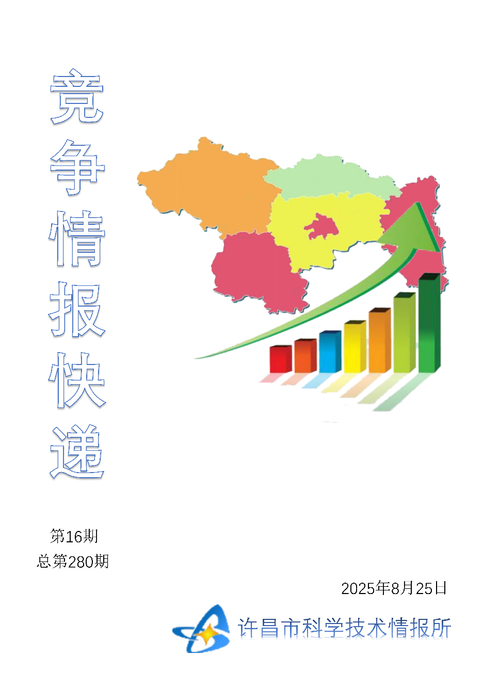
●编者的话
许昌市科学技术情报研究所是隶属于市科技局的财政全额供给事业单位。为适应新时期科技信息工作的需要，更好地服务政府决策和企业发展，推动企业转型升级，决定升级改版《许昌竞争情报快递》这一内部交流刊物。该刊物立足许昌市现有工业基础，按照市委、市政府提出的“6+3+3”发展新态势，即新一代信息技术、新材料、生物医药、智能装备、新能源汽车、节能环保6大战略性新兴产业，装备制造、食品、发制品3大优势主导产业，建材、化工、轻纺3大传统产业的运行咨询和发展态势，为市、县两级四大班子领导、重点企业等提供最新的行业动态、财经数据、金融要点等综合信息，为建设“智造之都宜居许昌”尽微薄之力。您对该刊物有什么意见和建议，请及时与我们沟通联系，以便我们改进工作、不断提高刊物质量，更好地服务于许昌经济社会发展和科技创新。
●行业动态
加快推进多模态大模型端侧部署…………………………………………………2-3
安徽举办“人工智能+”场景创新大会……………………………………………4
●行业趋势
加快形成智能经济和智能社会新形态……………………………………………5-6
浙江安吉“两山”未来科技城正在兴起……………………………………………7

●行业动态
加快推进多模态大模型端侧部署
端侧多模态数据的智能解析技术是当前制约自动驾驶、人形机器人、低空经济等战略新兴产业快速发展的技术瓶颈之一。机载、车载、可穿戴传感器等端侧设备持续生成空前规模的数据，这些数据涵盖文本、图像、点云、音频、视频等多种异构形态。推进对多模态大模型的端侧部署，通过模型量化、知识蒸馏等技术实现百亿参数大模型在终端设备的实时运行和多模态数据智能实时解析，不仅有望使我国在AI技术竞争中获得先发优势，还可能成为解锁产业智能化升级的关键密码，为我国发展新质生产力注入核心动能，具有重大战略意义。 多模态大模型技术优势显著 作为人工智能研究前沿，多模态大模型通过统一架构处理多模态输入与输出，不仅能实现跨模态数据的高效融合与理解，更能挖掘模态间的关联性与互补性，推动人工智能技术从单维感知向多维认知跃迁。当前，主流多模态大模型的参数量级已经突破百亿规模，在多类复杂任务中展现出卓越的性能。具体而言，其技术优势主要体现在以下三个方面。 一是跨模态统一建模。多模态大模型实现了对异构数据的一体化处理与理解，有效缓解了传统多模型拼接带来的系统复杂性问题。例如，自动驾驶系统可以利用多模态大模型同步解析摄像头采集的视频和激光雷达采集的三维点云，实现更准确的场景感知与更安全的行为决策。 二是高阶感知能力。多模态大模型基于海量多模态数据和复杂训练任务完成训练，可以结合多源信息实现精准语义关联、复杂场景理解，以及因果推断与内容生成。例如，主流多模态大模型已经在图文问答、视频摘要生成、多模态检索、视频图像生成等任务中展现出优越性能。 三是泛化性与通用性。多模态大模型可以通过大规模预训练获得多模态数据的通用表征、知识记忆和推理能力，可以有效适配新任务、新数据、新场景。多模态大模型已成为实现“通用人工智能（AGI）”的关键路径之一。 端侧部署面临算力约束与适配难题 多模态大模型的发展遵循“规模定律”，即性能随模型参数量、训练数据量和算力资源的增加而提升。因此，多模态大模型性能的提升，需要复杂计算架构、庞大数据量、大能耗等支撑，导致大模型难以在自动驾驶车辆、无人机等算力受限的终端设备上有效运行。因此，尽管多模态大模型技术优势显著、应用前景广阔，但其在终端落地仍需打破算力与适配瓶颈。 首先，算力约束有待突破。百亿级参数模型需超算平台支撑，而终端设备（如车载芯片、无人机）的算力与能耗受限，导致多模态大模型在端侧实时运行困难。如果将多模态数据在端侧压缩后传输至云侧处理则面临压缩失真、响应延迟、隐私泄露等诸多风险。 其次，适配难题尚需破解。端侧场景动态多变、任务多样，要求多模态大模型进行有针对性的优化与适配，利用有限算力获得最优性能。然而，端侧数据具有标注缺失率高、数据规模有限以及分布动态等特点，难以支撑多模态大模型对端侧场景的快速学习与适配。 需在三个层面开展创新研究 打破算力与适配瓶颈，实现多模态大模型的高效端侧部署，需要从计算架构、协同学习、算力硬件三个层面开展创新。 首先，要创新端侧高效计算架构，包括轻量化跨模态融合模块、硬件感知模型压缩技术、低复杂度计算模型等。针对多模态数据特有的模态内及模态间冗余问题，需研发轻量化跨模态融合模块，通过特征压缩和选择性融合机制降低多模态特征计算复杂度。当前基于多塔架构的模型虽能处理各模态特征，但其串行处理模式导致重复计算和资源浪费。新一代架构需实现模态特征的并行交互处理，例如采用动态门控机制自动筛选关键特征，降低特征数量与计算量。同时，需要针对端侧设备的硬件特性（如异构计算单元、内存带宽限制等），以及任务特点（如感知任务、生成任务等）进行深度优化，开发硬件感知的模型压缩技术，通过混合精度量化、稀疏化剪枝等方法，使模型在保持性能的同时适配移动GPU、NPU等各类端侧芯片，并实现对不同任务的优化处理。此外，还需突破传统Transformer模型的平方级复杂度限制，探索基于网络架构自动搜索、状态空间模型或卷积—注意力混合架构的替代方案，降低模型计算复杂度。 其次，要构建端云协同学习与推理机制，利用知识蒸馏与动态增量学习充分发挥云端大模型的强大泛化能力和端侧数据的实时性优势，实现多模态大模型对端侧的增量学习与动态适配。一方面要通过知识蒸馏技术，利用云端模型为端侧生成高质量的伪标签和特征表示，有效弥补端侧标注数据不足。另一方面要采用参数解耦和动态微调策略，将模型划分为固定通用知识的共享层和可动态调整的任务特定层，使端侧模型既能保持已学知识，又能增量学习新知识，快速适应新场景和新任务。同时，要设计分层决策推理方法，在端侧处理实时简单任务，在云端处理复杂计算，实现算力与效能的平衡优化。端云协同不仅可以解决多模态大模型在自动驾驶、智能终端等场景的落地难题，还可以推动人工智能从“集中式智能”向“分布式智能”的范式升级，为产业智能化转型提供关键技术支撑。 再次，要布局新型算力硬件研发。新型算力硬件的突破性发展可为多模态大模型的端侧部署开辟新路径。目前，3D堆叠、chiplet等先进封装技术的成熟，为端侧设备集成了专用AI加速模块、通用计算单元和传感处理器等异构算力，为多模态大模型提供兼顾性能与能效的硬件底座。未来，需持续突破半导体制造工艺。2纳米及以下先进制程的持续演进可以使得端侧芯片在算力密度和能效比上实现跨越式提升，为百亿参数模型的本地化部署创造硬件条件。同时要创新神经形态计算架构，特别是要协同发展脉冲神经网络与类脑芯片，争取通过模拟生物神经元的脉冲编码机制，在改进计算精度的同时实现能效比的突破性提升。此外，要研发高性能光电互联I/O芯片，利用其光通讯超高带宽、远距离传输等优势，大幅提升云端算力平台上多GPU的互联效率，有力保障分布式学习与推理中多模型间的通讯效率，为构建高效的端云协同计算架构奠定硬件基础。这一系列创新将为多模态大模型的端侧部署提供新型硬件支撑，重塑人工智能计算的产业格局。
安徽举办“人工智能+”场景创新大会
8月25日，安徽省“人工智能+”场景创新大会暨人工智能产业资本对接大会日前在安徽省合肥市举办。此次大会以“场景赋能 智创未来”为主题，搭建了政产学研金服用高效对接平台，齐聚全国行业专家、领军企业及知名投资机构负责人，共谋场景赋能新机遇，共建产融对接新生态。 大会还邀请了业界专家分享前沿见解。阿尔法公社创始人许四清以“人工智能资本投资”为主题，解析AI应用赛道投资价值；长城战略咨询副总经理黄波发布《2025人工智能独角兽企业高价值场景报告》，分析了智算算力、智能驾驶等八大热门场景及eVTOL、人形机器人等技术产品，展现当前AI独角兽企业场景创新特征与方向。 大会集中发布了高价值人工智能应用场景榜单，涵盖高速公路智慧运营、AI+煤矿、中药全产业链数智化等场景，展示人工智能与安徽重点产业、特色文化融合前景。合肥跬步智慧智能科技有限公司等6家企业进行了现场路演，呈现人工智能在多领域创新应用场景。 为加速创新成果转化，大会特设“人工智能场景金融对接”专场，组织数十家知名投资机构与优质AI企业、创新场景方洽谈，搭建资本直达场景的“高速路”，力促产业和金融高效对接，为技术产业化注入金融“活水”。 目前，安徽已出台《安徽省通用人工智能创新发展三年行动计划（2023—2025年）》等文件，正在编制《安徽省人工智能产业发展“十五五”专项规划》。未来，安徽将以全域场景赋能行业智能化，攻坚大模型与国产算力技术，加速培育新质生产力，奋力抢占未来产业竞争制高点。
●行业趋势

加快形成智能经济和智能社会新形态
8月26日，由国务院印发的《关于深入实施“人工智能+”行动的意见》（以下简称《意见》）公布。《意见》旨在深入实施“人工智能+”行动，推动人工智能与经济社会各行业各领域广泛深度融合，加快形成人机协同、跨界融合、共创分享的智能经济和智能社会新形态。
中国工程院院士、西安交通大学教授郑南宁认为，《意见》的出台，为我国加快推进“人工智能+”提供了重要指引，明确了发展方向、重点任务与实施路径，凝聚起培育新质生产力的强大合力，有利于推动人工智能全面赋能高质量发展。
《意见》明确，到2027年，率先实现人工智能与6大重点领域广泛深度融合，新一代智能终端、智能体等应用普及率超70%，智能经济核心产业规模快速增长，人工智能在公共治理中的作用明显增强，人工智能开放合作体系不断完善。到2030年，我国人工智能全面赋能高质量发展，新一代智能终端、智能体等应用普及率超90%，智能经济成为我国经济发展的重要增长极，推动技术普惠和成果共享。到2035年，我国全面步入智能经济和智能社会发展新阶段，为基本实现社会主义现代化提供有力支撑。
“当前，人工智能技术加速迭代演进，正从试验探索迈向价值创造阶段，引发经济社会各领域各行业深刻变革。”谈及《意见》出台背景，国家发展改革委有关负责同志分析，与此同时，仍存在对人工智能作用认识不一致、供需对接不畅、应用落地存在“最后一公里”障碍等突出问题，亟须加强战略引导和统筹指导，推动全社会深刻认识人工智能对生产力的革命性影响，全面推进人工智能科技创新、产业发展和赋能应用，为加快培育发展新质生产力、推动高质量发展提供新动能。
《意见》要求，加快实施“人工智能+”科学技术、产业发展、消费提质、民生福祉、治理能力、全球合作等6大重点行动。
其中，在“人工智能+”科学技术领域，《意见》提出加快科学大模型建设应用，推动基础科研平台和重大科技基础设施智能化升级，打造开放共享的高质量科学数据集，提升跨模态复杂科学数据处理水平。
围绕“人工智能+”产业发展，《意见》明确，推动工业全要素智能联动，加快人工智能在设计、中试、生产、服务、运营全环节落地应用；推广人工智能驱动的生产工艺优化方法；深化人工智能与工业互联网融合应用，增强工业系统的智能感知与决策执行能力。
“实施‘人工智能+’行动，充分发挥我国数据资源丰富、产业体系完备、应用场景广阔等优势，加强人工智能与各领域广泛深度融合，助力传统产业改造升级，开辟战略性新兴产业和未来产业发展新赛道，有助于拉动需求增长、加快动能转换、吸引全球对华投资，助力实现经济高质量发展，推动全体人民共享人工智能发展红利。”上述有关负责同志表示。
在中国信息通信研究院院长余晓晖看来，《意见》的出台必将加速我国“人工智能+”蓬勃发展，推动我国人工智能的产业体系完备优势、超大规模市场优势、海量数据资源优势、丰富应用场景优势向国家智能优势转化。
余晓晖说，《意见》通过布局“人工智能+”重点应用领域以及技术基础能力支撑体系，全面构建了以创新带应用、以应用促创新的“人工智能+”双向赋能新范式。同时，《意见》通过优化应用环境、繁荣开源生态、建设人才队伍、强化政策法规、提升安全水平等举措，为双向赋能新范式构筑了完善资源与制度支撑。

浙江安吉“两山”未来科技城正在兴起
日前，浙江省湖州市安吉“两山”未来科技城文化艺术中心的安吉大剧院座无虚席，这里迎来了首场演出。此次演出是安吉“两山”未来科技城开城活动中的一项重要内容。 从构想到实景，从规划图纸到城市地标，“两山”未来科技城的轮廓已然清晰可见。目前，未来科技城8个标志性建筑已完成97%工程量，财富中心、国际会展中心等4个项目顺利竣工，这里正从“建城”跨入“营城”“兴城”的全新阶段。 “我们不仅要把城建起来，更要让它活起来、火起来。”浙江安吉建设控股集团有限公司党委书记、董事长蒋晓燕说，未来科技城将以首演、首展为起点，不断注入产业、文化、商业等多元活力，让居民、游客在这里找到归属与惊喜。 浙江安吉建设控股集团有限公司是未来科技城的建设和运营单位。集团聚焦数字经济、科技研发、文化创意等新经济领域，上半年新增签约项目14个，其中两家企业正推进港股、美股上市进程。“两山”未来科技基金子基金落地，为企业发展注入资本动力。青绿新经济产业园、青云汇科创中心去化率分别达75%和80%，产业集群效应正在形成。 人才集聚也在提速。依托湖州安吉青创学院等平台，当地围绕乡村振兴、跨境电商等领域已开展培训120余场，覆盖5100余人次；人才公寓扩至734套，出租率超九成，让人才“引得进、留得住、扎下根”。 “未来科技城不仅是一座城，更是一个汇聚创新力量、展现绿色发展理念的城市样板。”蒋晓燕表示，集团将立足“兴城”目标，坚持产城人文融合发展，通过高品质产业引入、高水平人才集聚、高质量生活配套，不断增强未来科技城的磁吸力与辐射力。 未来科技城的故事刚刚开始。今年9月，科技人才中心199米高的“城市之巅”露台将对公众开放；年底前，会展中心将迎来机器人展、世界营地博览会等大型展会，文化艺术中心全年高品质演出将突破130场，浒溪两岸的特色市集将月月登场。

